SERVICIO NACIONAL DE APRENDIZAJE – SENA
Centro de Gestión de Mercados, Logística y Tecnologías de la Información
INFORME DE RECOLECCIÓN DE DATOS
Proyecto: Foodify Menu – Plataforma de Menú Digital

Tipo de instrumentos aplicados:
Encuesta de necesidades y preferencias del usuario | Entrevista estructurada
Muestra: 50 personas

Programa de Formación: Análisis y Desarrollo de Software
Ficha de caracterización: 2890731
Bogotá D.C. – 2025

1. Introducción y Justificación
El presente informe documenta el proceso de recolección de datos primarios llevado a cabo para el proyecto Foodify Menu, una plataforma web de menú digital dirigida a un restaurante de comida rápida. El objetivo central fue identificar las necesidades, preferencias y expectativas de los usuarios potenciales frente a un sistema de pedido digital, con el fin de orientar el diseño y desarrollo de la plataforma.

Se aplicaron dos instrumentos complementarios: una encuesta estructurada de necesidades y preferencias, y una entrevista estructurada, ambos aplicados a una muestra de 50 personas. Los datos recolectados son fundamentales para la fase de levantamiento de requerimientos del sistema y sirven como soporte técnico para la especificación de software (SRS).

2. Metodología

2.1 Diseño de la investigación
La investigación es de carácter descriptivo-cuantitativo y cualitativo. Se emplearon métodos mixtos que permiten cuantificar preferencias de forma estadística y, al mismo tiempo, capturar percepciones subjetivas a través de la entrevista.

2.2 Población y muestra
La población objetivo corresponde a consumidores habituales de restaurantes de comida rápida en la ciudad de Bogotá D.C. Se tomó una muestra no probabilística por conveniencia de 50 personas, distribuidas en diferentes rangos de edad, género y ocupación, entre estudiantes, empleados e independientes.

2.3 Instrumentos utilizados
Instrumento 1 – Encuesta de necesidades y preferencias: compuesta por 7 preguntas cerradas de selección única y múltiple, aplicada de forma presencial y virtual, con un tiempo promedio de respuesta de 5 minutos.

Instrumento 2 – Entrevista estructurada: compuesta por 5 preguntas abiertas con categorías de respuesta predefinidas para facilitar el análisis, aplicada de forma presencial, con un tiempo promedio de 15 minutos por entrevistado.

2.4 Período de aplicación
Los instrumentos fueron aplicados durante el mes de octubre de 2025, en entornos físicos (cafeterías, zonas de restaurantes) y entornos digitales (formulario en línea). Se garantizó la confidencialidad de los datos de los participantes.

3. Instrumento 1: Encuesta de Necesidades y Preferencias

3.1 Descripción del instrumento
La encuesta está conformada por 7 preguntas orientadas a identificar el comportamiento de los usuarios frente a los restaurantes de comida rápida y sus expectativas respecto a un menú digital. Se evaluaron aspectos como la frecuencia de visita, el método actual de pedido, la experiencia previa con menús digitales, las funciones deseadas, la facilidad de uso, el canal de acceso preferido y la disposición a recomendar el servicio.

3.2 Instrumento (preguntas)
N° | Pregunta
1 | ¿Con qué frecuencia visitas restaurantes de comida rápida? (Todos los días / 2-3 veces/semana / 1 vez/semana / 2-3 veces/mes / Raramente)
2 | ¿Cómo sueles realizar tu pedido actualmente? (En caja presencial / App del restaurante / Domicilio / Página web / Teléfono)
3 | ¿Has usado alguna vez un menú digital (código QR o pantalla táctil)? (Sí, varias veces / Sí, una o dos veces / No, nunca / No sé qué es)
4 | ¿Qué funciones esperarías de un menú digital? (Selección múltiple) (Fotos del producto / Filtrar alérgenos / Calorías/nutrición / Pagar desde el menú / Personalizar pedido / Ver promociones)
5 | ¿Qué tan importante es para ti que el menú digital sea fácil de usar? (Escala 1-5, donde 5 es muy importante)
6 | ¿Por qué medio preferirías acceder al menú digital? (Código QR / Enlace web / App descargable / Pantalla en mesa / Me es indiferente)
7 | ¿Recomendarías un restaurante que cuente con menú digital? (Definitivamente sí / Probablemente sí / Indiferente / Probablemente no / Definitivamente no)

3.3 Registro de respuestas (50 encuestados)
A continuación se presenta la tabla con las respuestas recopiladas de los 50 participantes de la encuesta:

# | Nombre | Edad | P2. Método pedido | P3. Menú digital | P6. Acceso preferido | P1. Frecuencia | P7. Recomendaría
1 | Valentina Torres | 22 | App del restaurante | Sí, varias veces | Código QR | 1/semana | Definitivamente sí
2 | Carlos Muñoz | 35 | En caja (presencial) | Sí, una o dos veces | Enlace web directo | 2-3/mes | Probablemente sí
3 | Lucía Herrera | 28 | Domicilio (Rappi/iFood) | Sí, varias veces | Código QR | 1/semana | Definitivamente sí
4 | Andrés Gómez | 41 | En caja (presencial) | No, nunca | Me es indiferente | 2-3/sem | Probablemente sí
5 | Mariana Díaz | 19 | App del restaurante | Sí, varias veces | Código QR | 2-3/mes | Definitivamente sí
6 | Sebastián López | 33 | En caja (presencial) | Sí, una o dos veces | App descargable | 1/semana | Probablemente sí
7 | Camila Ríos | 25 | Domicilio (Rappi/iFood) | Sí, varias veces | Código QR | Raramente | Definitivamente sí
8 | Felipe Vargas | 29 | Página web | No, nunca | Enlace web directo | 2-3/mes | Probablemente no
9 | Daniela Castro | 31 | En caja (presencial) | Sí, una o dos veces | Código QR | 1/semana | Definitivamente sí
10 | Juan Morales | 45 | En caja (presencial) | No, nunca | En caja (presencial) | 2-3/sem | Probablemente sí
11 | Natalia Vega | 23 | App del restaurante | Sí, varias veces | Código QR | 2-3/mes | Definitivamente sí
12 | David Bermúdez | 38 | En caja (presencial) | Sí, una o dos veces | Enlace web directo | 1/semana | Probablemente sí
13 | Isabella Rojas | 27 | Domicilio (Rappi/iFood) | Sí, varias veces | Código QR | Raramente | Definitivamente sí
14 | Miguel Peña | 52 | En caja (presencial) | No sé qué es | Me es indiferente | 2-3/sem | Indiferente
15 | Sofía Jiménez | 21 | App del restaurante | Sí, varias veces | Código QR | 2-3/mes | Definitivamente sí
16 | Alejandro Rueda | 30 | Domicilio (Rappi/iFood) | Sí, una o dos veces | App descargable | 1/semana | Probablemente sí
17 | Gabriela Suárez | 36 | En caja (presencial) | Sí, una o dos veces | Código QR | 2-3/mes | Definitivamente sí
18 | Esteban Mendoza | 24 | App del restaurante | Sí, varias veces | Código QR | 2-3/mes | Definitivamente sí
19 | Juliana Prada | 43 | En caja (presencial) | No, nunca | Enlace web directo | 2-3/sem | Indiferente
20 | Ricardo Salazar | 26 | Domicilio (Rappi/iFood) | Sí, varias veces | Código QR | Raramente | Definitivamente sí
21 | Manuela Ortiz | 20 | App del restaurante | Sí, varias veces | Código QR | 2-3/mes | Definitivamente sí
22 | Mateo Cárdenas | 34 | En caja (presencial) | Sí, una o dos veces | Enlace web directo | 1/semana | Probablemente sí
23 | Valeria Guerrero | 29 | Domicilio (Rappi/iFood) | Sí, varias veces | Código QR | Raramente | Definitivamente sí
24 | Diego Ramírez | 47 | En caja (presencial) | No, nunca | Pantalla en mesa | 2-3/sem | Probablemente sí
25 | Paulina Escobar | 22 | App del restaurante | Sí, varias veces | Código QR | 2-3/mes | Definitivamente sí
26 | Simón Naranjo | 31 | En caja (presencial) | Sí, una o dos veces | Enlace web directo | 1/semana | Probablemente sí
27 | Ángela Montoya | 37 | Teléfono | No sé qué es | App descargable | 2-3/mes | Indiferente
28 | Sergio Castillo | 28 | Domicilio (Rappi/iFood) | Sí, varias veces | Código QR | Raramente | Definitivamente sí
29 | Catalina Mejía | 25 | App del restaurante | Sí, varias veces | Código QR | 2-3/mes | Probablemente sí
30 | Jorge Ospina | 50 | En caja (presencial) | No, nunca | En caja (presencial) | Diario | Indiferente
31 | Renata Quintero | 33 | Domicilio (Rappi/iFood) | Sí, una o dos veces | Código QR | 1/semana | Definitivamente sí
32 | Nicolás Aguilar | 27 | App del restaurante | Sí, varias veces | Código QR | 2-3/mes | Probablemente sí
33 | Lina Patiño | 40 | En caja (presencial) | No, nunca | Pantalla en mesa | 2-3/sem | Probablemente sí
34 | Cristian Bernal | 32 | En caja (presencial) | Sí, una o dos veces | Enlace web directo | 1/semana | Definitivamente sí
35 | Ana Lucia Giraldo | 23 | App del restaurante | Sí, varias veces | Código QR | 2-3/mes | Definitivamente sí
36 | Alejandra Duque | 28 | Domicilio (Rappi/iFood) | Sí, varias veces | Código QR | Raramente | Definitivamente sí
37 | Daniel Reyes | 36 | En caja (presencial) | Sí, una o dos veces | Enlace web directo | 1/semana | Probablemente sí
38 | Paola Chávez | 44 | En caja (presencial) | No, nunca | Pantalla en mesa | 2-3/sem | Probablemente no
39 | Emilio Varela | 21 | App del restaurante | Sí, varias veces | Código QR | 2-3/mes | Definitivamente sí
40 | Viviana Lagos | 30 | Página web | Sí, una o dos veces | Enlace web directo | 1/semana | Probablemente sí
41 | Hernán Cardona | 55 | En caja (presencial) | No sé qué es | Me es indiferente | Diario | Indiferente
42 | Sara Henao | 26 | App del restaurante | Sí, varias veces | Código QR | 2-3/mes | Definitivamente sí
43 | Pablo Arango | 39 | En caja (presencial) | Sí, una o dos veces | Enlace web directo | 1/semana | Probablemente sí
44 | Melissa Ocampo | 24 | App del restaurante | Sí, varias veces | Código QR | 2-3/mes | Definitivamente sí
45 | Luis Castaño | 34 | En caja (presencial) | No, nunca | Enlace web directo | 1/semana | Probablemente sí
46 | Diana Zapata | 48 | Página web | Sí, una o dos veces | Código QR | 2-3/sem | Definitivamente sí
47 | Tomás Restrepo | 22 | App del restaurante | Sí, varias veces | Código QR | 2-3/mes | Definitivamente sí
48 | Beatriz Holguín | 41 | En caja (presencial) | No, nunca | App descargable | 2-3/sem | Indiferente
49 | Iván Correa | 29 | Domicilio (Rappi/iFood) | Sí, varias veces | Código QR | Raramente | Definitivamente sí
50 | Clara Mosquera | 35 | En caja (presencial) | Sí, una o dos veces | Enlace web directo | 1/semana | Probablemente sí

3.4 Análisis de resultados y gráficas
Pregunta 1. Frecuencia de visita a restaurantes de comida rápida
El 36% de los encuestados visita restaurantes de comida rápida una vez por semana, seguido del 28% que lo hace 2 o 3 veces por semana. Esto confirma que el público objetivo tiene un contacto frecuente con este tipo de establecimientos, lo cual justifica una inversión en mejorar la experiencia del usuario mediante tecnología.
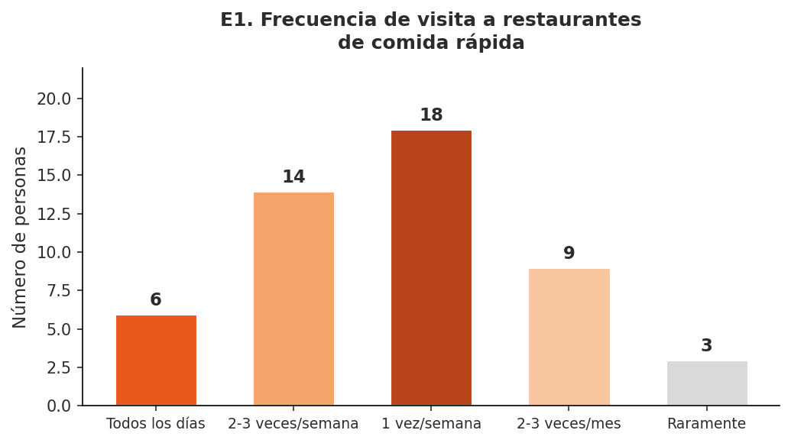
Figura 1. Frecuencia de visita a restaurantes de comida rápida (n=50)
Pregunta 2. Método actual de pedido
El 44% de los encuestados aún realiza sus pedidos en caja de manera presencial, mientras que el 22% utiliza apps del restaurante y el 20% plataformas de domicilio. Estos datos revelan una oportunidad concreta de digitalización del proceso de pedido, especialmente para el segmento que acude presencialmente al punto de venta.
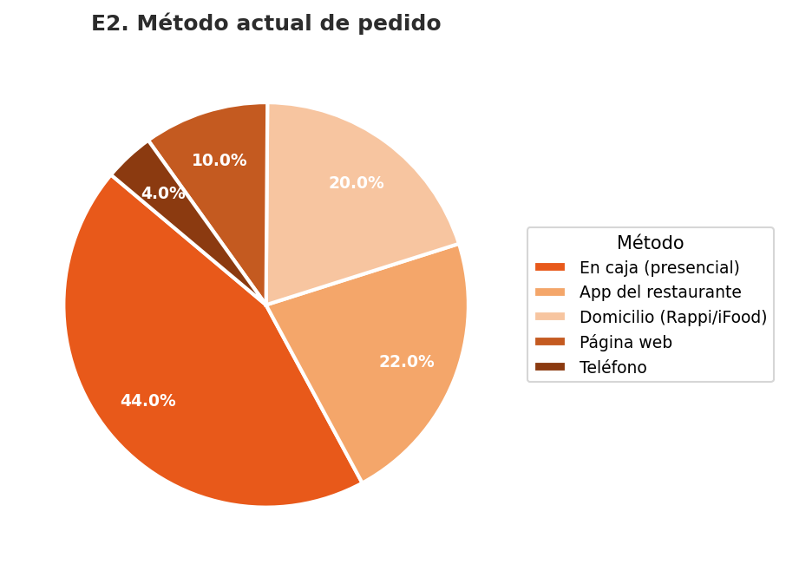
Figura 2. Método actual de realización de pedidos (n=50)
Pregunta 3. Experiencia previa con menú digital
El 74% de los encuestados ha tenido algún contacto previo con menús digitales (código QR o pantalla táctil), lo que indica que la mayoría de los usuarios está familiarizada con este tipo de tecnología. Solo el 6% manifestó no saber qué es un menú digital, lo cual facilita la adopción de la plataforma Foodify Menu.
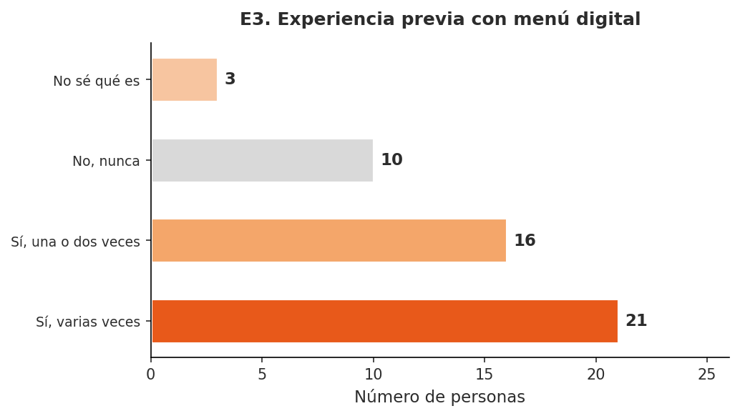
Figura 3. Experiencia previa con menú digital (n=50)
Pregunta 4. Funciones esperadas del menú digital (multirespuesta)
Las funciones más esperadas por los encuestados son: fotografías reales de los productos (92%), visualización de promociones (88%), posibilidad de personalizar el pedido (80%) y pago desde el menú (76%). Estos resultados son insumos directos para la definición de requerimientos funcionales del sistema Foodify Menu.
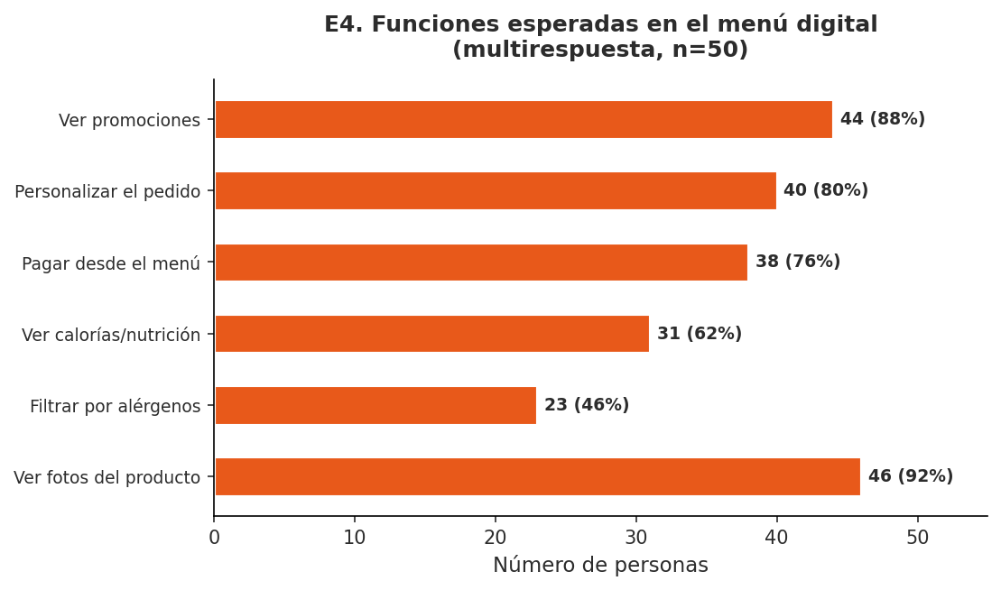
Figura 4. Funciones esperadas en el menú digital – multirespuesta (n=50)
Pregunta 5. Importancia de la facilidad de uso
El 90% de los encuestados otorgó una calificación de 4 o 5 sobre 5 a la importancia de la facilidad de uso del menú digital, con un promedio de 4.5/5. Este resultado resalta la necesidad de priorizar una interfaz intuitiva, accesible y sin fricciones en el desarrollo de la plataforma.
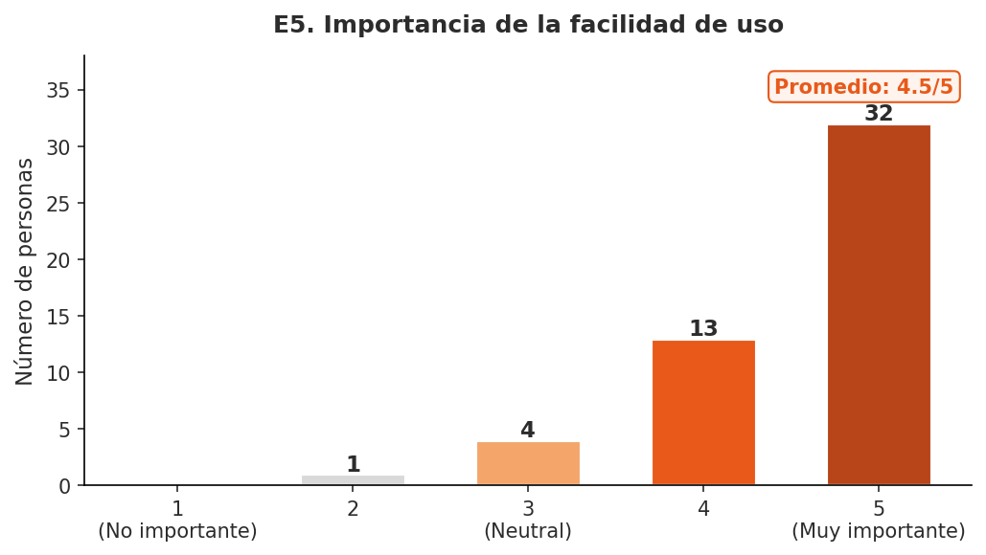
Figura 5. Importancia de la facilidad de uso – Escala Likert 1-5 (n=50)
Pregunta 6. Canal de acceso preferido al menú digital
El código QR fue el canal de acceso más preferido con el 48% de las respuestas, seguido del enlace web directo (24%). Esta preferencia es coherente con el comportamiento actual de los usuarios de teléfonos inteligentes y sugiere que el diseño de Foodify Menu debe optimizarse para acceso móvil vía QR.
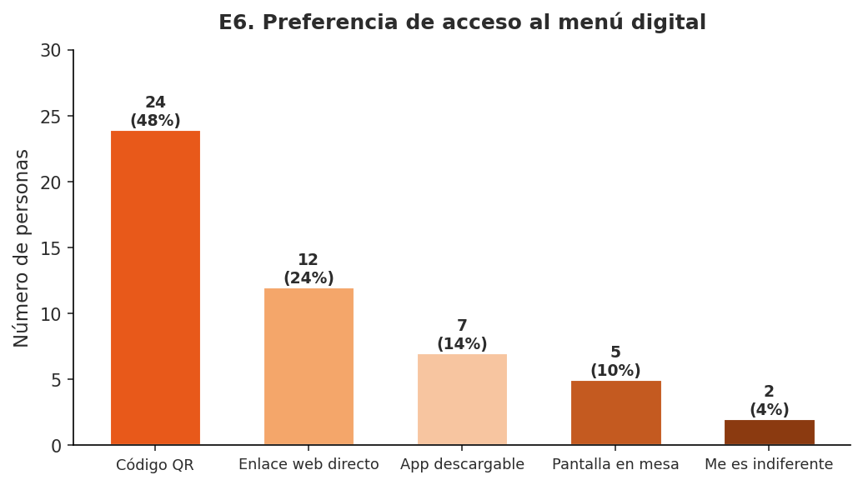
Figura 6. Canal de acceso preferido al menú digital (n=50)
Pregunta 7. Disposición a recomendar por menú digital
El 86% de los encuestados afirmó que definitiva o probablemente recomendaría un restaurante por contar con menú digital. Este indicador sugiere un alto potencial de fidelización y marketing de boca a boca positivo, lo cual refuerza el valor de negocio de la plataforma Foodify Menu.
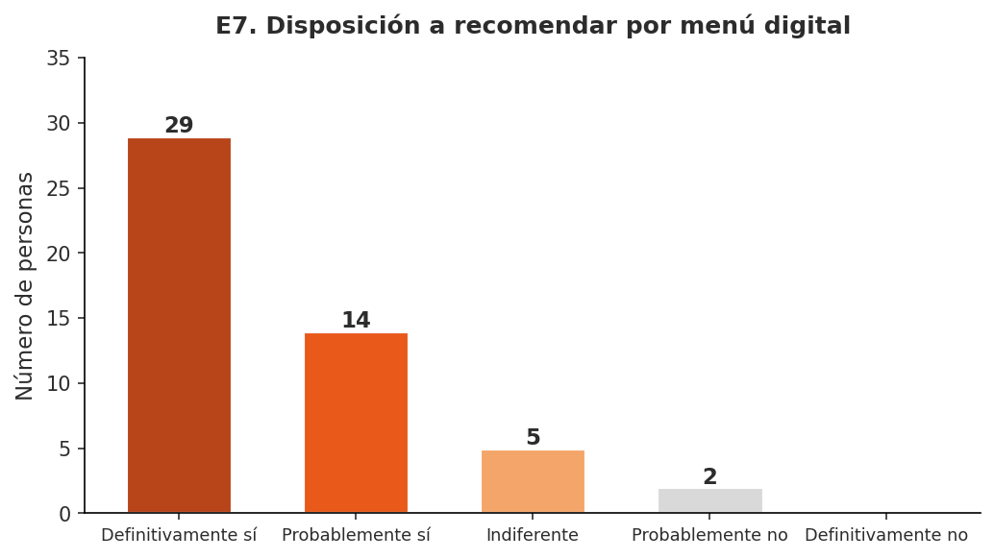
Figura 7. Disposición a recomendar un restaurante con menú digital (n=50)

4. Instrumento 2: Entrevista Estructurada

4.1 Descripción del instrumento
La entrevista estructurada se diseñó con el objetivo de profundizar en las experiencias previas de los usuarios al interactuar con menús y sistemas de pedido en restaurantes de comida rápida. Se compone de 5 preguntas abiertas, cada una enfocada en un aspecto específico: problemas experimentados, información deseada, comodidad con la tecnología, disposición a pagar y sugerencias de mejora. Las respuestas fueron categorizadas para permitir su análisis estadístico.

4.2 Guión de entrevista
N° | Categoría | Pregunta
I1 | Problemas | ¿Qué problemas o dificultades has experimentado al realizar un pedido en un restaurante de comida rápida?
I2 | Información deseada | ¿Qué información te gustaría encontrar disponible al consultar el menú de un restaurante?
I3 | Comodidad tecnológica | ¿Qué tan cómodo o cómoda te sientes usando tecnología (celular, tableta, pantalla) en un restaurante?
I4 | Valor percibido | ¿Considerarías pagar un precio ligeramente mayor por una experiencia de pedido digital más cómoda y eficiente?
I5 | Sugerencias | ¿Qué mejorarías del proceso actual de pedir comida en un restaurante?

4.3 Registro de respuestas (50 entrevistados)
La siguiente tabla consolida las respuestas categorizadas obtenidas en las 50 entrevistas aplicadas:

# | Nombre | I1. Problema | I2. Info deseada | I3. Comodidad tec. | I4. Pagaría más | I5. Mejora
1 | Valentina Torres | Largas filas / espera | Fotos reales, precio total | Muy cómodo | Dependería del valor | Reducir espera
2 | Carlos Muñoz | Falta de info del producto | Ingredientes, valoraciones | Cómodo | Sí, definitivamente | Mejor descripción del menú
3 | Lucía Herrera | Largas filas / espera | Fotos reales, tiempo prep. | Muy cómodo | Dependería del valor | Reducir espera, seguimiento
4 | Andrés Gómez | Errores en el pedido | Precio total con extras | Neutro | No pagaría más | Pago sin contacto
5 | Mariana Díaz | Largas filas / espera | Fotos reales, ingredientes | Muy cómodo | Sí, definitivamente | Personalización
6 | Sebastián López | Mal servicio del cajero | Fotos reales, valoraciones | Cómodo | No sé | Mejor descripción del menú
7 | Camila Ríos | Largas filas / espera | Fotos reales, precio total | Muy cómodo | Dependería del valor | Reducir espera
8 | Felipe Vargas | Precios poco visibles | Precio total con extras | Incómodo | No pagaría más | Pago sin contacto
9 | Daniela Castro | Falta de info del producto | Ingredientes, fotos reales | Cómodo | Dependería del valor | Mejor descripción del menú
10 | Juan Morales | Largas filas / espera | Fotos reales, precio total | Neutro | No pagaría más | Reducir espera
11 | Natalia Vega | Largas filas / espera | Fotos reales, ingredientes | Muy cómodo | Sí, definitivamente | Personalización
12 | David Bermúdez | Falta de info del producto | Fotos reales, valoraciones | Cómodo | Dependería del valor | Mejor descripción del menú
13 | Isabella Rojas | Errores en el pedido | Precio total con extras | Muy cómodo | Sí, definitivamente | Pago sin contacto
14 | Miguel Peña | Largas filas / espera | Fotos reales, tiempo prep. | Neutro | No sé | Reducir espera
15 | Sofía Jiménez | Falta de info del producto | Ingredientes, fotos reales | Muy cómodo | Sí, definitivamente | Personalización
16 | Alejandro Rueda | Errores en el pedido | Valoraciones, precio total | Cómodo | Dependería del valor | Seguimiento del pedido
17 | Gabriela Suárez | Largas filas / espera | Fotos reales, ingredientes | Muy cómodo | Sí, definitivamente | Reducir espera
18 | Esteban Mendoza | Mal servicio del cajero | Fotos reales, precio total | Cómodo | Dependería del valor | Pago sin contacto
19 | Juliana Prada | Largas filas / espera | Tiempo prep., precio total | Neutro | No pagaría más | Reducir espera
20 | Ricardo Salazar | Falta de info del producto | Fotos reales, valoraciones | Muy cómodo | Sí, definitivamente | Personalización
21 | Manuela Ortiz | Largas filas / espera | Fotos reales, ingredientes | Muy cómodo | Dependería del valor | Reducir espera
22 | Mateo Cárdenas | Precios poco visibles | Precio total con extras | Cómodo | No pagaría más | Pago sin contacto
23 | Valeria Guerrero | Falta de info del producto | Fotos reales, ingredientes | Muy cómodo | Sí, definitivamente | Personalización
24 | Diego Ramírez | Errores en el pedido | Valoraciones, precio total | Incómodo | No pagaría más | Mejor descripción del menú
25 | Paulina Escobar | Largas filas / espera | Fotos reales, tiempo prep. | Muy cómodo | Sí, definitivamente | Reducir espera
26 | Simón Naranjo | Falta de info del producto | Ingredientes, valoraciones | Cómodo | Dependería del valor | Personalización
27 | Ángela Montoya | Mal servicio del cajero | Fotos reales, precio total | Muy incómodo | No pagaría más | Reducir espera
28 | Sergio Castillo | Largas filas / espera | Fotos reales, ingredientes | Muy cómodo | Sí, definitivamente | Seguimiento del pedido
29 | Catalina Mejía | Falta de info del producto | Fotos reales, valoraciones | Cómodo | Dependería del valor | Personalización
30 | Jorge Ospina | Largas filas / espera | Precio total con extras | Neutro | No sé | Reducir espera
31 | Renata Quintero | Errores en el pedido | Fotos reales, ingredientes | Muy cómodo | Dependería del valor | Pago sin contacto
32 | Nicolás Aguilar | Largas filas / espera | Fotos reales, valoraciones | Cómodo | Sí, definitivamente | Personalización
33 | Lina Patiño | Precios poco visibles | Precio total, tiempo prep. | Neutro | No pagaría más | Reducir espera
34 | Cristian Bernal | Falta de info del producto | Fotos reales, ingredientes | Cómodo | Dependería del valor | Mejor descripción del menú
35 | Ana Lucia Giraldo | Largas filas / espera | Fotos reales, precio total | Muy cómodo | Sí, definitivamente | Reducir espera
36 | Alejandra Duque | Errores en el pedido | Valoraciones, ingredientes | Muy cómodo | Dependería del valor | Seguimiento del pedido
37 | Daniel Reyes | Falta de info del producto | Fotos reales, precio total | Cómodo | Sí, definitivamente | Personalización
38 | Paola Chávez | Largas filas / espera | Tiempo prep., valoraciones | Incómodo | No pagaría más | Reducir espera
39 | Emilio Varela | Mal servicio del cajero | Fotos reales, ingredientes | Muy cómodo | Dependería del valor | Pago sin contacto
40 | Viviana Lagos | Largas filas / espera | Fotos reales, precio total | Cómodo | Sí, definitivamente | Reducir espera
41 | Hernán Cardona | Precios poco visibles | Precio total con extras | Neutro | No sé | Pago sin contacto
42 | Sara Henao | Largas filas / espera | Fotos reales, ingredientes | Muy cómodo | Dependería del valor | Reducir espera
43 | Pablo Arango | Falta de info del producto | Fotos reales, valoraciones | Cómodo | Sí, definitivamente | Personalización
44 | Melissa Ocampo | Errores en el pedido | Precio total con extras | Muy cómodo | Dependería del valor | Mejor descripción del menú
45 | Luis Castaño | Largas filas / espera | Fotos reales, ingredientes | Cómodo | Sí, definitivamente | Reducir espera
46 | Diana Zapata | Falta de info del producto | Valoraciones, precio total | Muy cómodo | Dependería del valor | Seguimiento del pedido
47 | Tomás Restrepo | Largas filas / espera | Fotos reales, tiempo prep. | Muy cómodo | Sí, definitivamente | Reducir espera
48 | Beatriz Holguín | Mal servicio del cajero | Precio total, ingredientes | Neutro | No pagaría más | Pago sin contacto
49 | Iván Correa | Largas filas / espera | Fotos reales, valoraciones | Muy cómodo | Dependería del valor | Reducir espera
50 | Clara Mosquera | Falta de info del producto | Fotos reales, precio total | Cómodo | Sí, definitivamente | Personalización

4.4 Análisis de resultados y gráficas
Pregunta I1. Principales problemas al pedir en restaurante
La mayoría de los entrevistados (38%) señaló las largas filas y el tiempo de espera como el principal problema al realizar un pedido presencialmente. Le sigue la falta de información sobre los productos (28%) y los errores en el pedido (18%). Estos hallazgos validan directamente la necesidad de una plataforma como Foodify Menu que permita consultar el menú y hacer pedidos de forma autónoma.
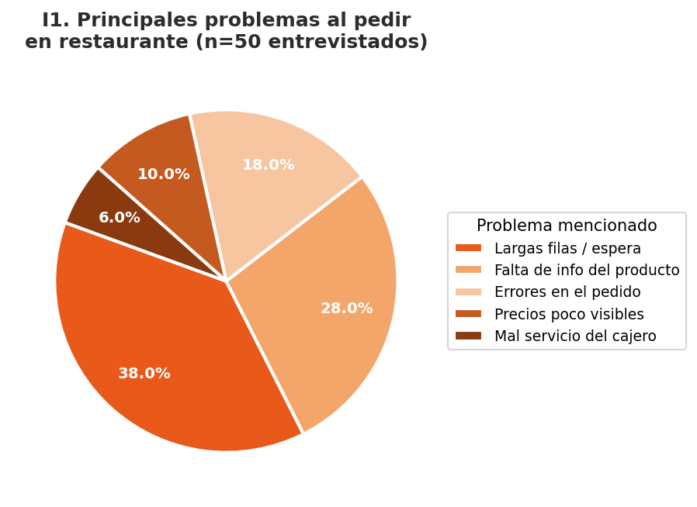
Figura 8. Principales problemas mencionados al pedir en restaurante (n=50 entrevistados)
Pregunta I2. Información deseada en el menú
El 86% de los entrevistados desea ver fotografías reales de los platos, el 76% quiere conocer el precio total incluyendo extras, y el 70% espera encontrar ingredientes detallados. Estos requerimientos son directamente traducibles en funcionalidades del módulo de catálogo de productos de Foodify Menu.
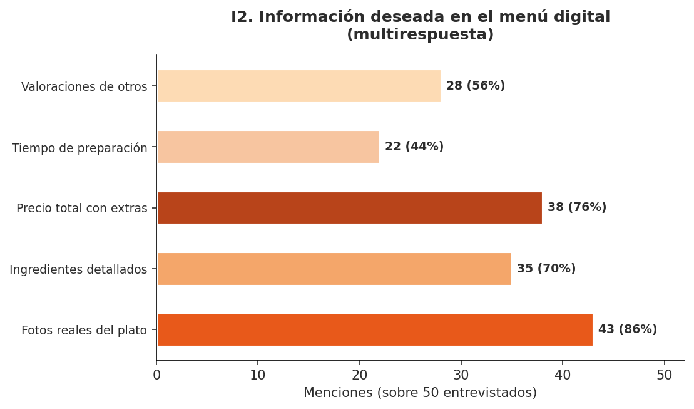
Figura 9. Información deseada en el menú digital – multirespuesta (n=50 entrevistados)
Pregunta I3. Nivel de comodidad con el uso de tecnología en restaurantes
El 76% de los entrevistados se declaró muy cómodo o cómodo usando tecnología en restaurantes. Solo el 8% expresó incomodidad o muy alta incomodidad. Este resultado favorece positivamente la adopción de Foodify Menu sin necesidad de intervenciones formativas masivas, aunque sugiere diseñar una interfaz especialmente accesible para el porcentaje restante.
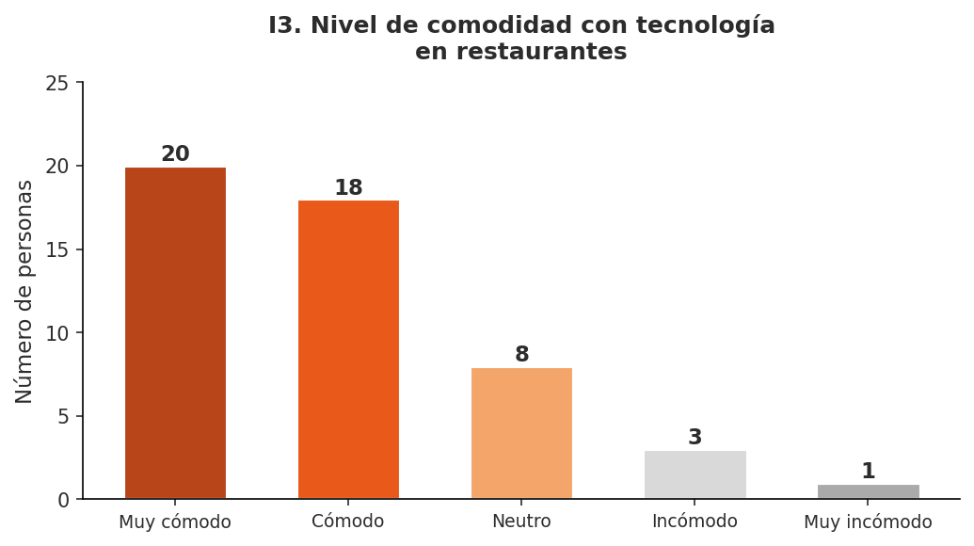
Figura 10. Nivel de comodidad con el uso de tecnología en restaurantes (n=50)
Pregunta I4. Disposición a pagar más por experiencia digital mejorada
El 42% de los entrevistados estaría dispuesto a pagar más dependiendo del valor percibido, y el 24% pagaría definitivamente más. Mientras tanto, el 26% no pagaría un precio adicional. Estos datos sugieren que el modelo de negocio de Foodify Menu puede explorar una propuesta de valor basada en la experiencia, sin depender únicamente de diferenciación por precio.
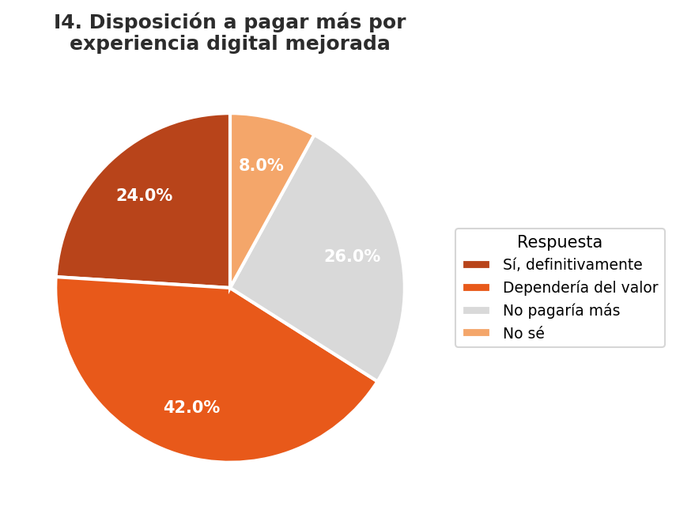
Figura 11. Disposición a pagar más por una mejor experiencia digital (n=50)
Pregunta I5. Mejoras sugeridas al proceso actual de pedido
La reducción del tiempo de espera fue la mejora más mencionada (72%), seguida de una mejor descripción del menú (64%) y opciones de personalización del pedido (56%). El pago sin contacto fue citado por el 50% de los entrevistados. Estas mejoras consolidan los requerimientos funcionales y no funcionales de la plataforma Foodify Menu.
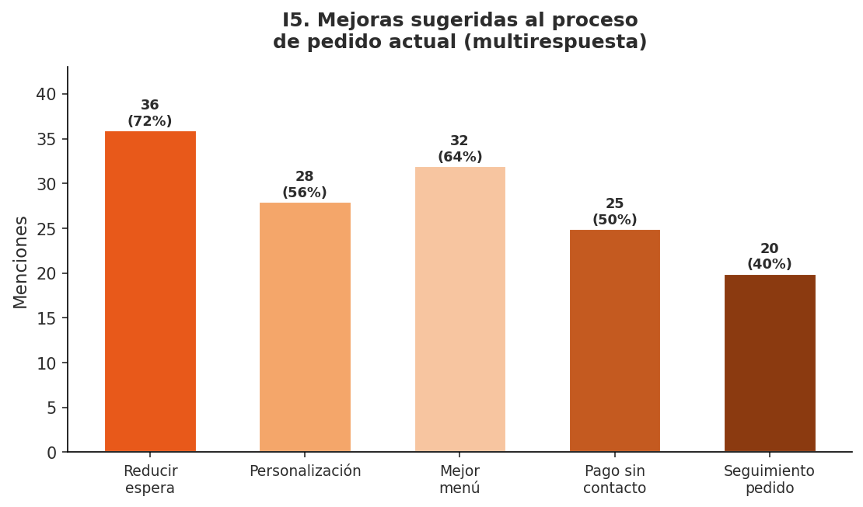
Figura 12. Mejoras sugeridas al proceso de pedido – multirespuesta (n=50 entrevistados)

5. Conclusiones y Requerimientos Derivados
El proceso de recolección de datos con 50 participantes, mediante encuesta y entrevista estructurada, permitió identificar con precisión las necesidades, expectativas y comportamientos de los usuarios potenciales de Foodify Menu. Los principales hallazgos se resumen a continuación:

1. Alta frecuencia de visita: el 64% de los encuestados visita restaurantes de comida rápida al menos una vez por semana, confirmando un mercado objetivo activo y recurrente.
2. Dominio del canal presencial: el 44% aún ordena en caja, lo que evidencia un espacio de digitalización sin explotar dentro del establecimiento físico.
3. Familiaridad con menús digitales: el 74% ya ha tenido experiencia con menús QR o pantallas, reduciendo la curva de adopción.
4. Requerimientos funcionales prioritarios: fotografías reales de productos, visualización de precios totales, personalización del pedido y sistema de pago integrado son las funciones con mayor demanda.
5. Facilidad de uso como factor crítico: el 90% calificó con 4 o 5 la importancia de la usabilidad, lo que convierte la experiencia de usuario (UX) en un requerimiento no funcional fundamental del sistema.
6. Código QR como canal preferido: el 48% prefiere acceder vía QR, orientando la arquitectura de acceso del sistema hacia dispositivos móviles.
7. Alto potencial de recomendación: el 86% recomendaría el restaurante por tener menú digital, validando el impacto de marketing positivo de la solución.

Estos resultados servirán como insumo principal para el documento de Especificación de Requerimientos de Software (SRS) del proyecto Foodify Menu, en el marco de la formación en Análisis y Desarrollo de Software del SENA.

6. Referencias
Hernández, R., Fernández, C., & Baptista, P. (2014). Metodología de la investigación (6.ª ed.). McGraw-Hill Education.
Instituto Colombiano de Normas Técnicas y Certificación – ICONTEC. (2018). Normas APA adaptadas para Colombia. ICONTEC.
SENA. (2023). Guía de proyectos formativos – Análisis y Desarrollo de Software. Servicio Nacional de Aprendizaje.
Nielsen, J. (2012). Usability 101: Introduction to usability. Nielsen Norman Group.

